**测试文档**

**1.sin函数：输入用例0°，90°，180°，270°进行测试。结果正确。**

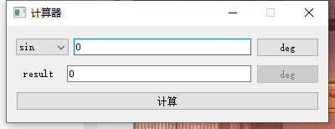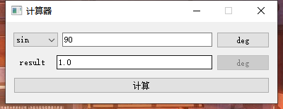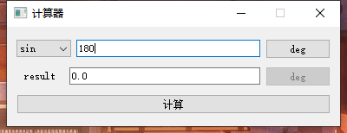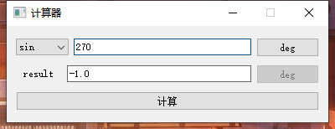

错误格式：当输入不合法的数据，会显示红色字体。

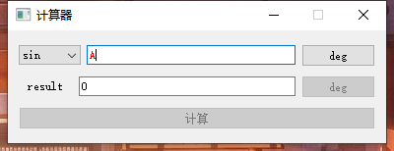

**2.arcsin:输入用例1，0.5，-1进行测试。结果正确**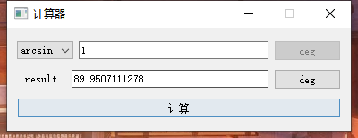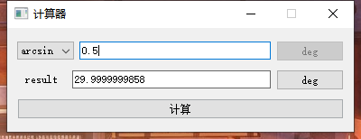

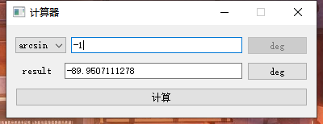

超出范围:当超出[-1，1]，结果处显示Math ERROR。

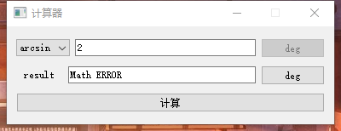

**3.cos:输入用例0°，90°，180°，270°进行测试。结果正确。**

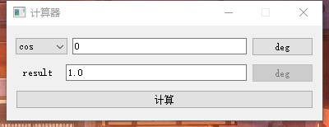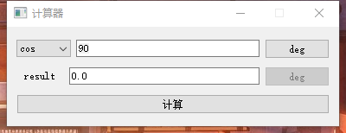

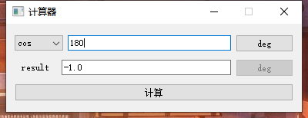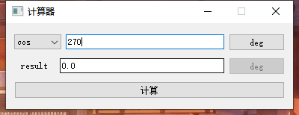

错误格式：当输入不合法的数据，会显示红色字体。

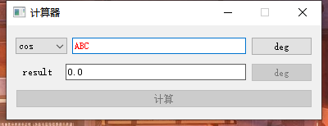

**4.arccos:输入用例0，0.5，-1进行测试。结果正确**

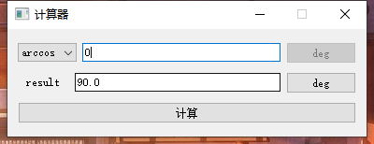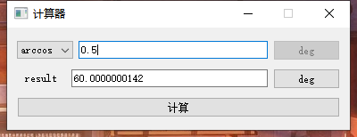

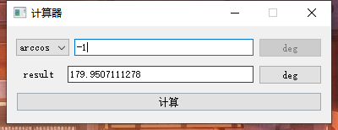

超出范围：当超出[-1，1]，结果处显示Math ERROR。

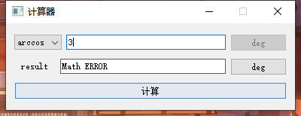

错误格式：当输入不合法的数据，会显示红色字体。

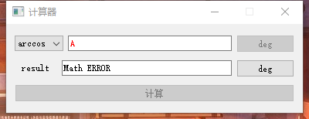

**5.tan：输入用例0°，30°进行测试。结果正确。**

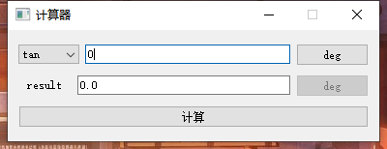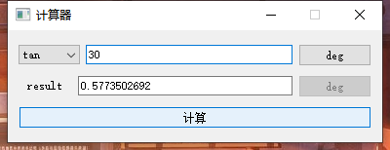

超出范围:当tan函数计算90°，结果处显示Math ERROR。

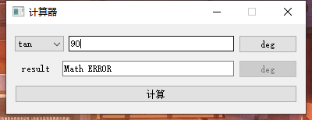

错误格式：当输入不合法的数据，会显示红色字体。

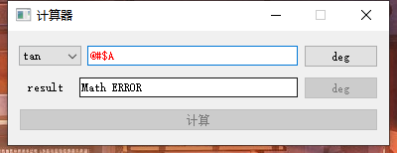

**6.arctan:输入用例0，1，-1进行测试。结果正确**

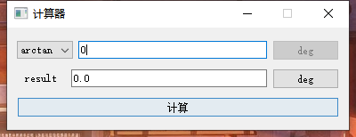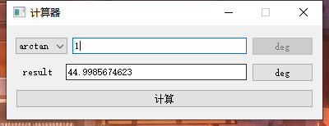

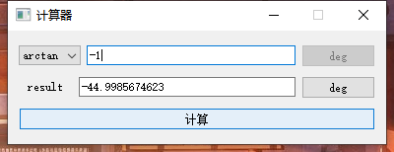

错误格式：当输入不合法的数据，会显示红色字体。

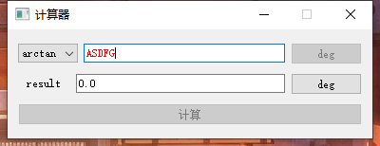

测试结果：所有用例都能正确运行，符合设计方案，无错误。